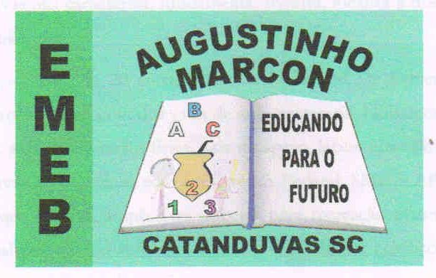 | Escola Municipal de Educação Básica Augustinho Marcon. Catanduvas, agosto de 2021.  Diretora: Tatiana Bittencourt Menegat.  Assessora Técnica Pedagógica: Maristela Apª. Borella Baraúna. Assessora Técnica Administrativa: Margarete Petter.  Professora: Jaqueline Demartini. Aluno:........................................................  Disciplina: Inglês

ATIVIDADE DE INGLÊS - 3º ANO
Catanduvas, August 09th 2021
Today is Monday
At the restaurant – No restaurante
Ouça o áudio dos alimentos em Inglês e pratique a pronúncia.
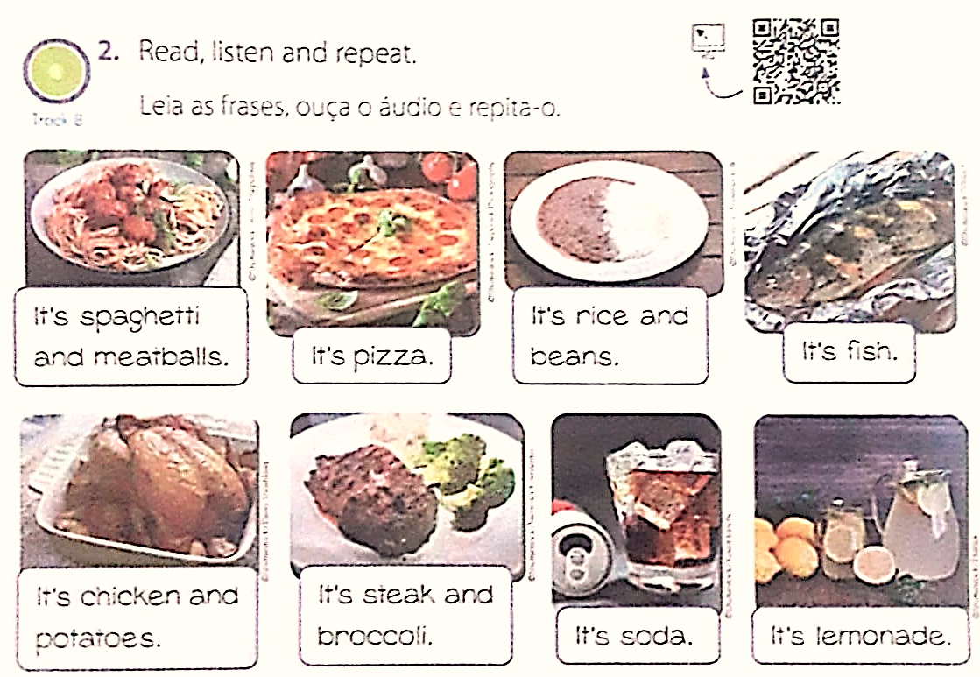

Pinte, recorte a figura e cole na frase correspondente.
